**Taller 2 (punto 10)**

**Presentado por:**

* Camila Lozano Jiménez - código 20201020161.
* Juan Felipe Rodríguez Galindo - código 20181020158.

**Enunciado:**

**X. ANFIS Y MODELAMIENTO DE SISTEMAS DINÁMICOS**

Realizar el modelamiento del siguiente sistema empleando ANFIS.



***Configuraciones:***

* a4: 0, 1 y 2.
* a3: 0, 1 y 2.
* a2: 2, 4 y 6.
* a1: 2, 4 y 6.
* a0: 1, 2 y 3.

***Requerimientos de diseño:***

*Considerando el valor máximo de la señal:

* Error máximo del 5%.
* Error cuadrático medio inferior al 2%.

***Configuraciones Usadas:***

* a4: 1.
* a3: 2.
* a2: 6.
* a1: 6.
* a0: 3.

**Desarrollo**

Se establece el modelo de planta en Simulink:

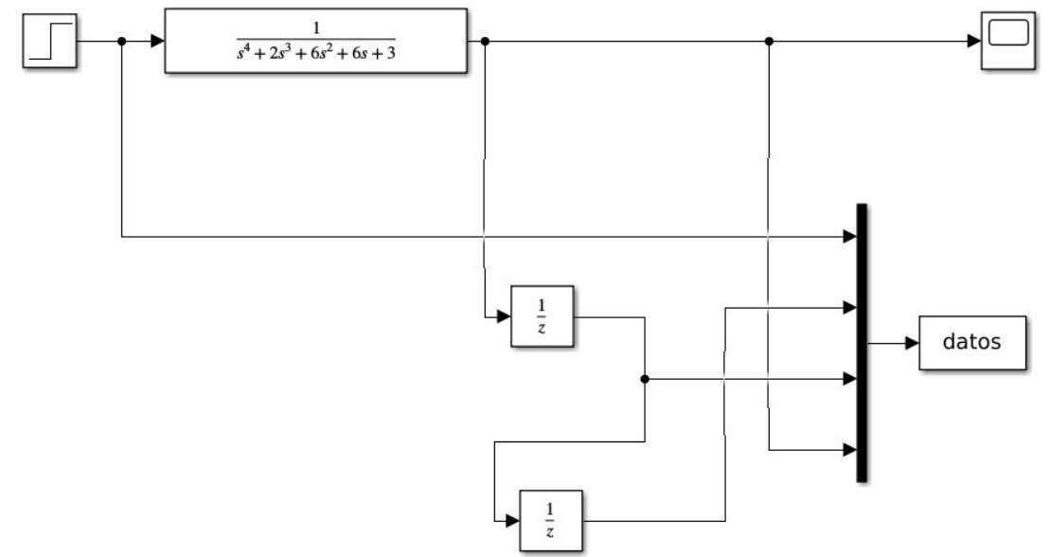

Como se puede observar en la gráfica, es la señal obtenida con la configuración brindada:

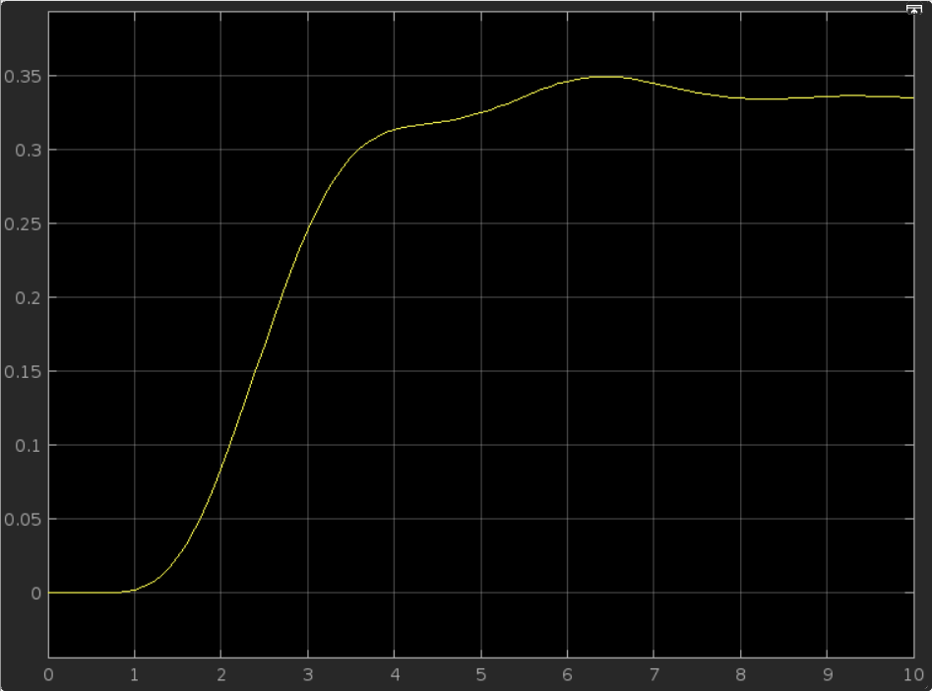

Se realiza el entrenamiento con los datos generados de la planta, los resultados se ven a continuación:

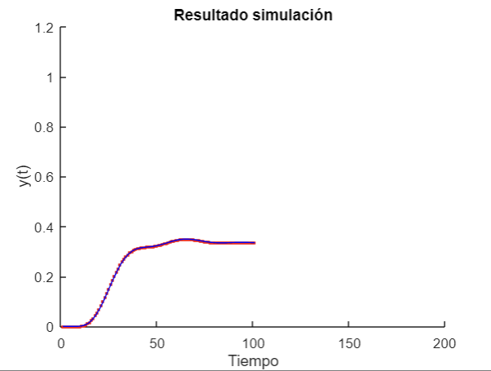

Como se observa en la siguiente gráfica, el error máximo es de 1.8041 × 10−08 con lo que se cumple que sea inferior al 2%.

